Лабораторная работа 3
  - FitTrack дневник тренировок
Тема T2. Многоэкранная навигация, формы и валидация. Работа продолжает приложение Flutter из L2: семь экранов получили адреса, вкладки сохраняют стек и прокрутку, а формы входа и тренировки проверяют ввод и сообщают о результате.
Контракт L3: приложение работает с прежними демонстрационными данными. Успешное заполнение формы показывает подтверждение и возвращает в дневник, но не добавляет и не изменяет тренировку. Общее состояние и Repository относятся к L4, backend и реальная авторизация — к L5.

Карта экранов
Адрес | Экран | Переход
/login | Вход вне вкладок | Старт приложения; go после выхода
/exercises | Каталог упражнений | go после входа; goBranch для вкладки
/exercises/:id | Детали упражнения | push из каталога; назад к списку
/workouts | Дневник тренировок | goBranch
/workouts/new | Новая тренировка | push из дневника; pop после проверки
/workouts/:id/edit | Редактирование тренировки | push из дневника; pop после проверки
/stats | Статистика | goBranch
/profile | Профиль | goBranch; диалог перед выходом
Параметр :id остаётся строкой: ex-01 для упражнения, ws-13 для тренировки. Экран получает идентификатор и сам ищет объект в mock-данных. Полная модель через extra не передаётся. Неизвестный id открывает сообщение с переходом к соответствующему списку.
Зависимость установлена командой flutter pub add go_router. pubspec.yaml содержит go_router: ^18.1.1, pubspec.lock фиксирует точную версию 18.1.1 и её зависимости.

Исходный код карты маршрутов
Файл app/lib/router.dart. Маршрутизатор создаётся один раз; фабрика позволяет тестам получать независимые экземпляры той же карты.
import 'package:go_router/go_router.dart';

import 'screens/exercise_detail_screen.dart';
import 'screens/exercises_screen.dart';
import 'screens/home_shell.dart';
import 'screens/login_screen.dart';
import 'screens/profile_screen.dart';
import 'screens/stats_screen.dart';
import 'screens/workout_edit_screen.dart';
import 'screens/workouts_screen.dart';

/// Единственный роутер приложения. Создаётся один раз при первом обращении,
/// а не в build: иначе каждая перестройка FitTrackApp сбрасывала бы стек.
final appRouter = createRouter();

/// Фабрика карты маршрутов. Отдельный экземпляр нужен тестам, чтобы каждый
/// тест начинал с чистого стека и мог сразу открыть любой адрес.
GoRouter createRouter({String initialLocation = '/login'}) {
return GoRouter(
initialLocation: initialLocation,
routes: [
// Вход вне оболочки: на нём нет нижней панели.
GoRoute(path: '/login', builder: (context, state) => const LoginScreen()),
// indexedStack держит все четыре вкладки в дереве: у каждой свой
// Navigator, поэтому стек и прокрутка сохраняются при переключении.
// Порядок веток совпадает с порядком кнопок нижней панели.
StatefulShellRoute.indexedStack(
builder: (context, state, navigationShell) =>
HomeShell(navigationShell: navigationShell),
branches: [
StatefulShellBranch(
routes: [
GoRoute(
path: '/exercises',
builder: (context, state) => const ExercisesScreen(),
routes: [
GoRoute(
path: ':id',
// В адресе только id; экран сам находит упражнение в mock.
builder: (context, state) => ExerciseDetailScreen(
exerciseId: state.pathParameters['id']!,
),
),
],
),
],
),
StatefulShellBranch(
routes: [
GoRoute(

Продолжение карты маршрутов
Каждая главная вкладка находится в своей StatefulShellBranch. Вложенные пути задаются относительно родительского маршрута.
path: '/workouts',
builder: (context, state) => const WorkoutsScreen(),
routes: [
// new — отдельный адрес: редактирование требует сегмент
// /edit, поэтому «new» никогда не попадает в параметр id.
GoRoute(
path: 'new',
builder: (context, state) => const WorkoutEditScreen(),
),
GoRoute(
path: ':id/edit',
builder: (context, state) => WorkoutEditScreen(
sessionId: state.pathParameters['id'],
),
),
],
),
],
),
StatefulShellBranch(
routes: [
GoRoute(
path: '/stats',
builder: (context, state) => const StatsScreen(),
),
],
),
StatefulShellBranch(
routes: [
GoRoute(
path: '/profile',
builder: (context, state) => const ProfileScreen(),
),
],
),
],
),
],
);
}

Переходы и постоянные вкладки
context.push открывает экран, из которого пользователь возвращается: детали или форму. context.pop снимает верхний экран. context.go строит стек для нового адреса: после входа под каталогом не остаётся login, а после подтверждённого выхода не остаются вкладки.
StatefulShellRoute.indexedStack создаёт отдельный Navigator для каждой ветки. HomeShell получает StatefulNavigationShell, показывает его в body и связывает NavigationBar с currentIndex и goBranch. Смена вкладки сохраняет открытый экран и прокрутку; повторное нажатие активной вкладки также их не сбрасывает.
import 'package:flutter/material.dart';
import 'package:go_router/go_router.dart';

/// Оболочка с нижней навигацией. Активную вкладку и стеки веток хранит
/// go_router, поэтому собственного состояния у оболочки нет.
class HomeShell extends StatelessWidget {
const HomeShell({super.key, required this.navigationShell});

/// Ветки StatefulShellRoute; сам виджет показывает активную из них.
final StatefulNavigationShell navigationShell;

@override
Widget build(BuildContext context) {
return Scaffold(
body: navigationShell,
bottomNavigationBar: NavigationBar(
selectedIndex: navigationShell.currentIndex,
// goBranch возвращает ветку в её последнее место: открытые детали
// и прокрутка остаются. Повторный выбор активной вкладки тоже ничего
// не сбрасывает, поэтому initialLocation не передаётся.
onDestinationSelected: navigationShell.goBranch,
destinations: const [
NavigationDestination(
icon: Icon(Icons.fitness_center_outlined),
selectedIcon: Icon(Icons.fitness_center),
label: 'Упражнения',
),
NavigationDestination(
icon: Icon(Icons.event_note_outlined),
selectedIcon: Icon(Icons.event_note),
label: 'Дневник',
),
NavigationDestination(
icon: Icon(Icons.insights_outlined),
selectedIcon: Icon(Icons.insights),
label: 'Статистика',
),
NavigationDestination(
icon: Icon(Icons.person_outline),
selectedIcon: Icon(Icons.person),
label: 'Профиль',
),
],
),
);
}
}

Каталог и разные идентификаторы
Из одного каталога открыты два разных упражнения. Адреса содержат ex-01 и ex-02; описание и техника получены по соответствующему id.
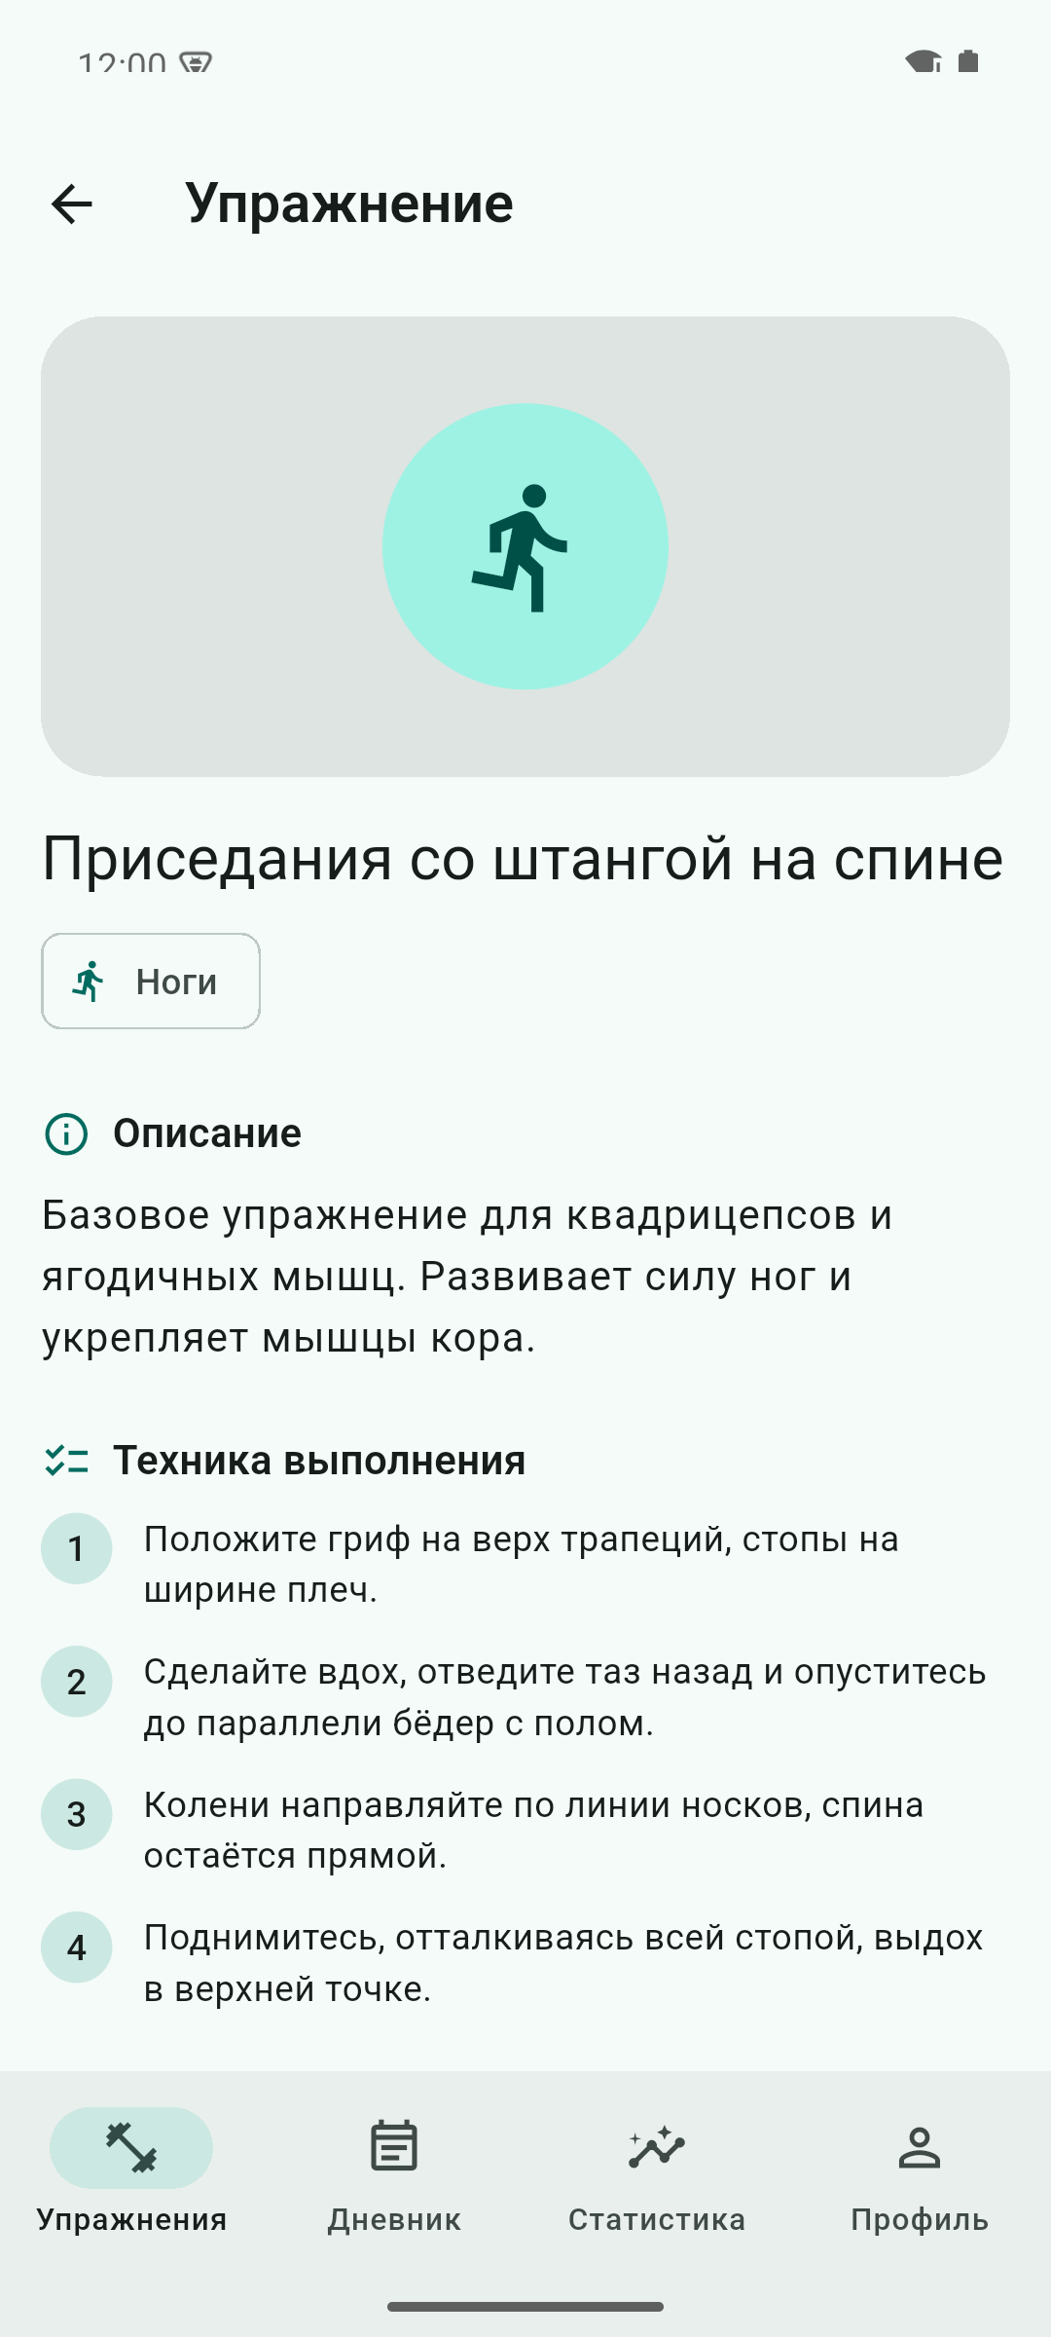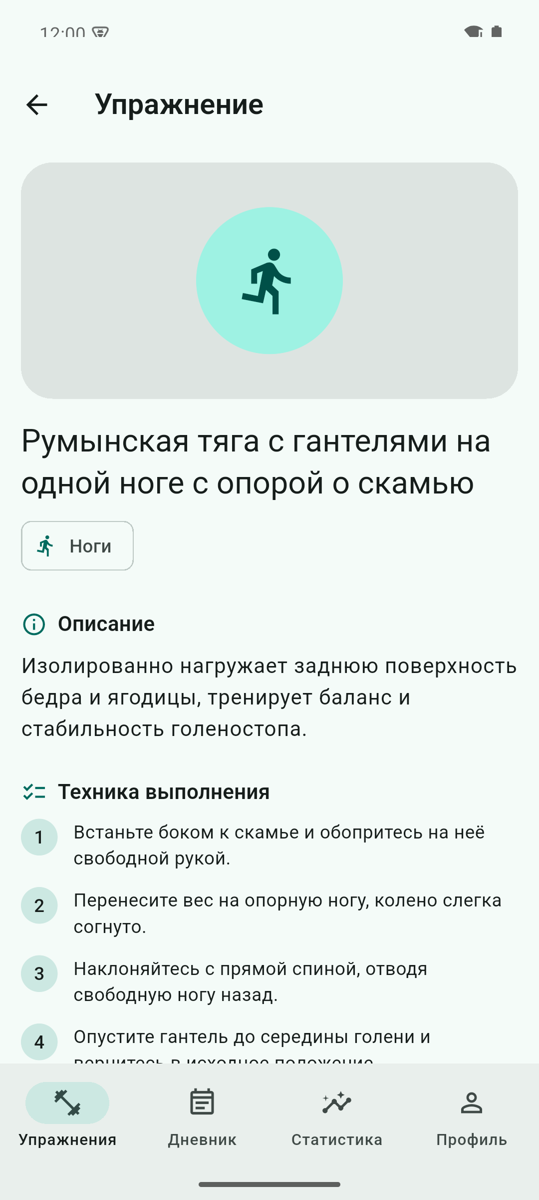
Детали упражнения ex-01 | Детали упражнения ex-02

Четыре главные вкладки
Нижняя панель остаётся на экране в каталоге, дневнике, статистике и профиле, а также в деталях и форме. На login её нет.
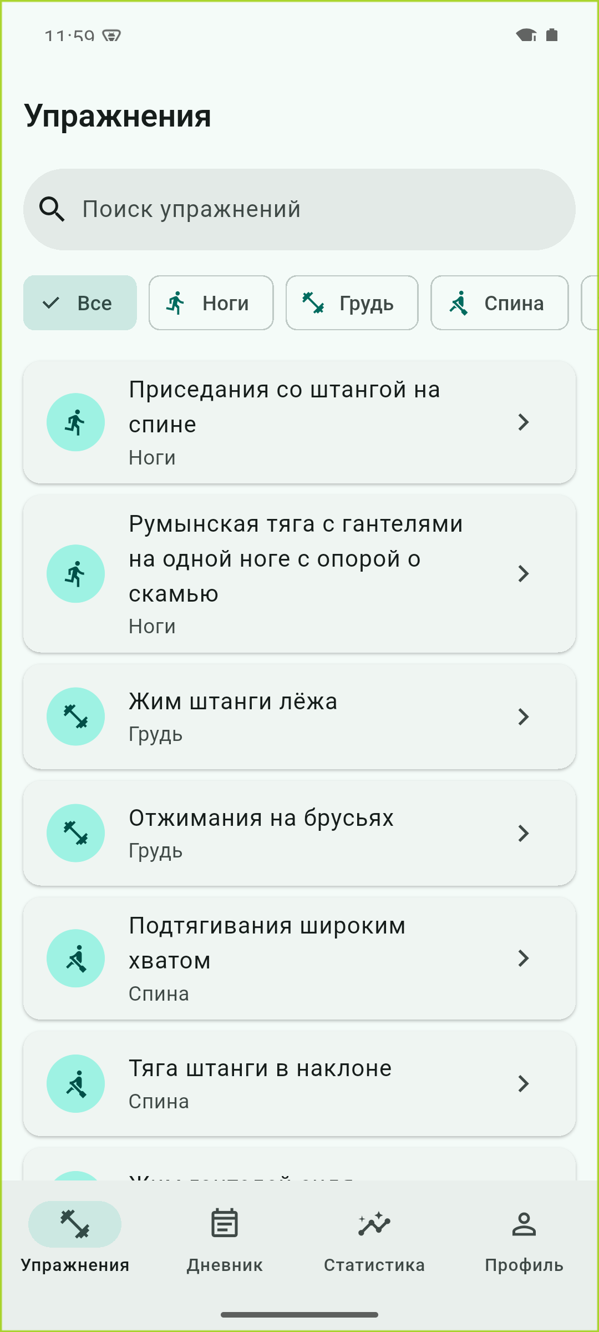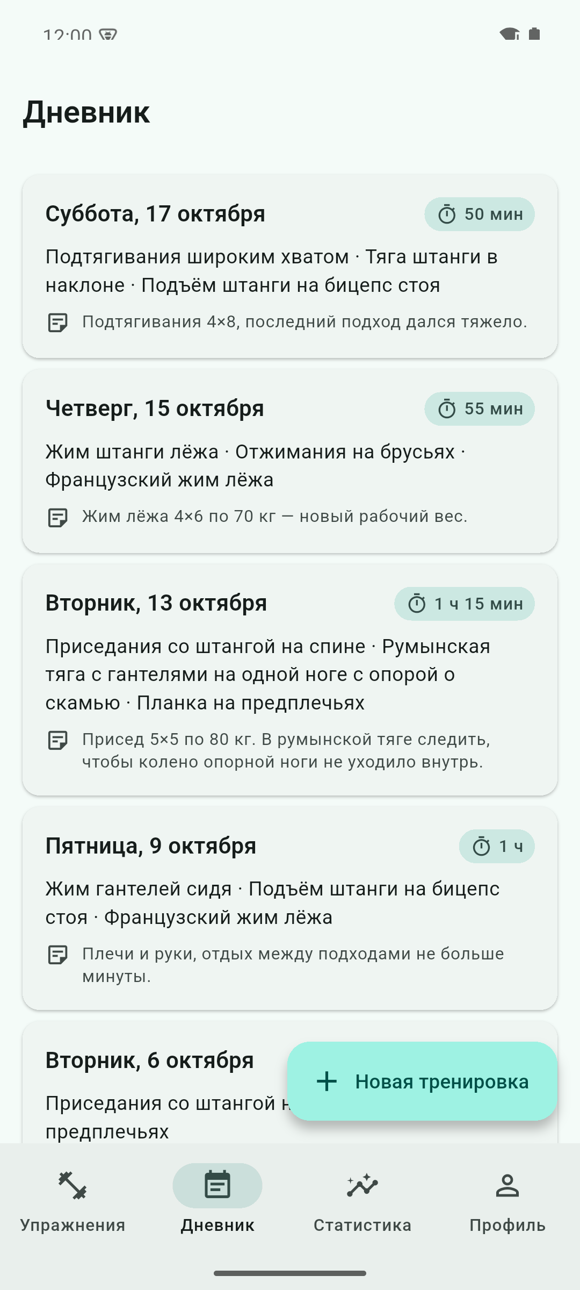
Каталог | Дневник
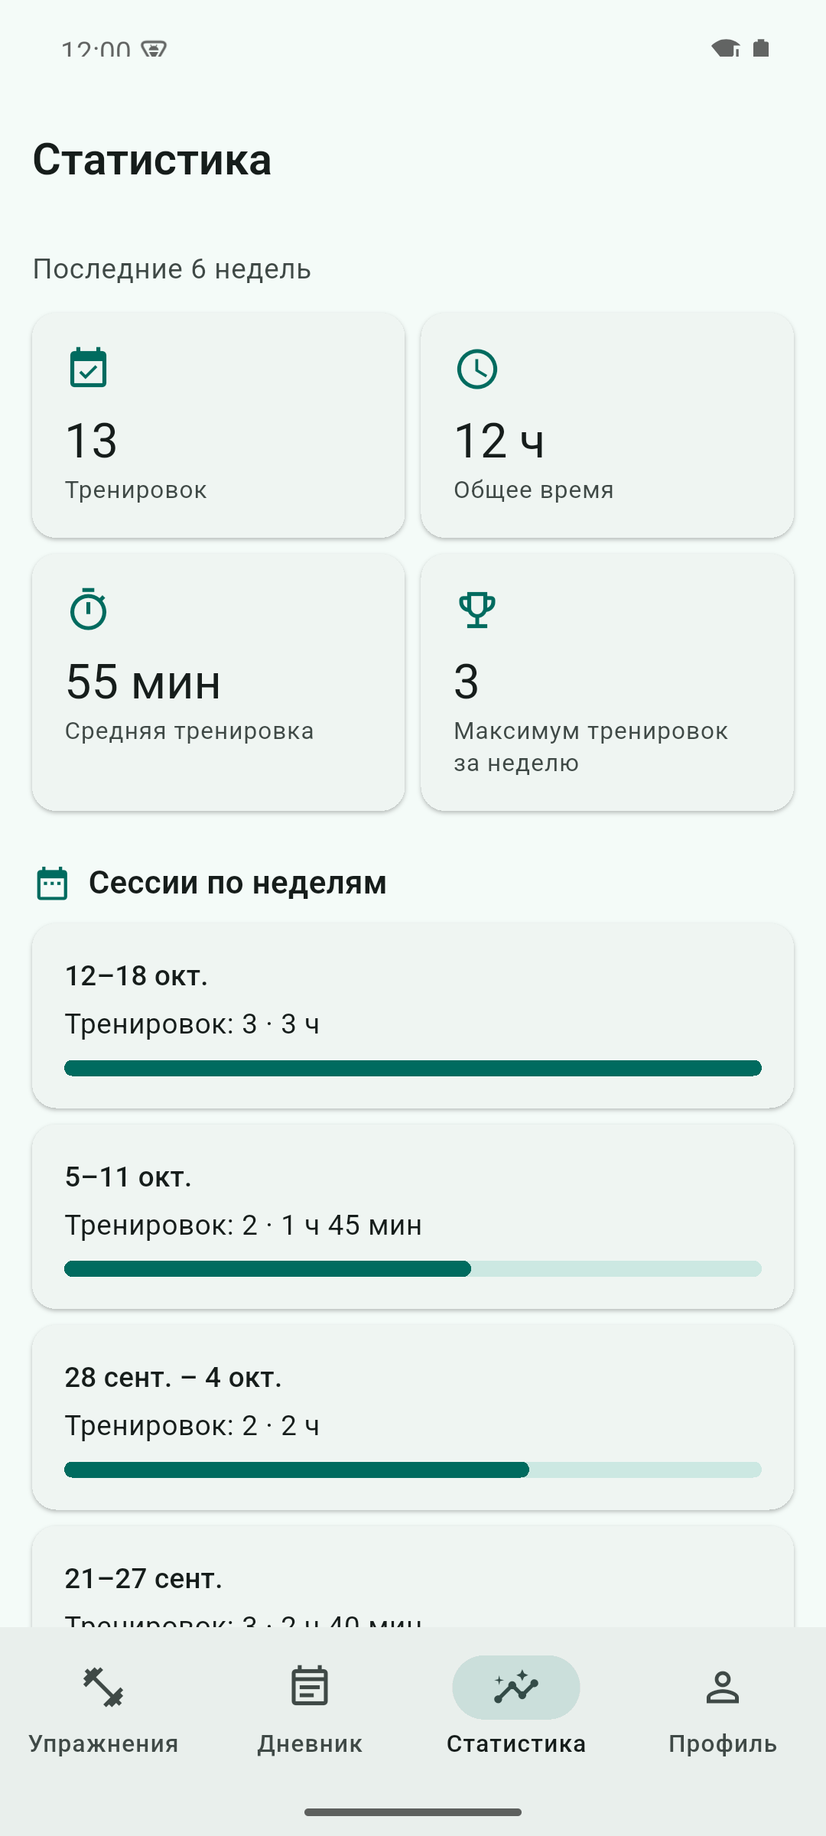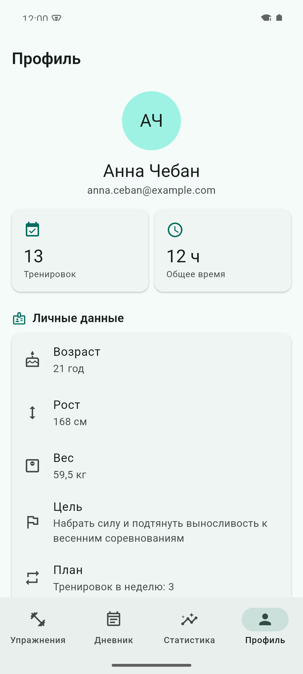
Статистика | Профиль

Локальная проверка входа
Неверные значения остаются на экране с сообщениями под полями. Любые e-mail и пароль, проходящие правила, позволяют войти. После успешной проверки используется context.go, поэтому системная кнопка назад не открывает login.
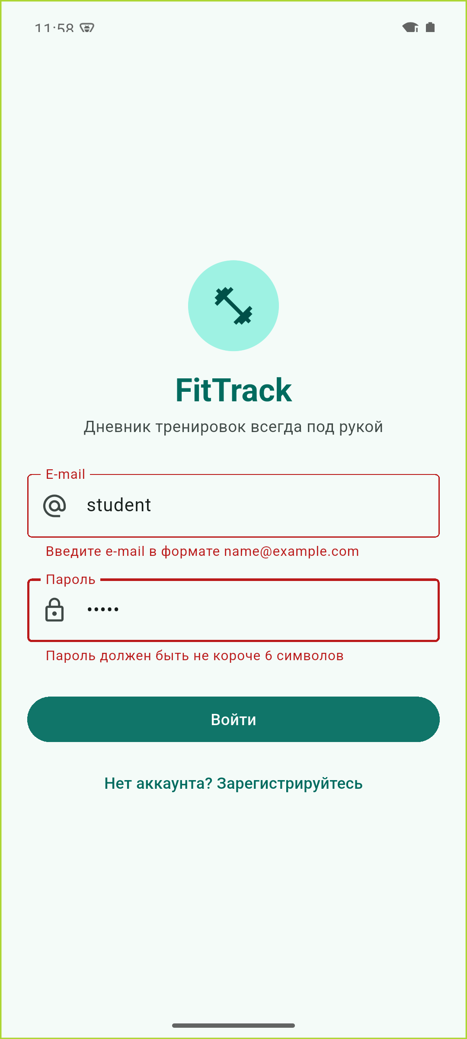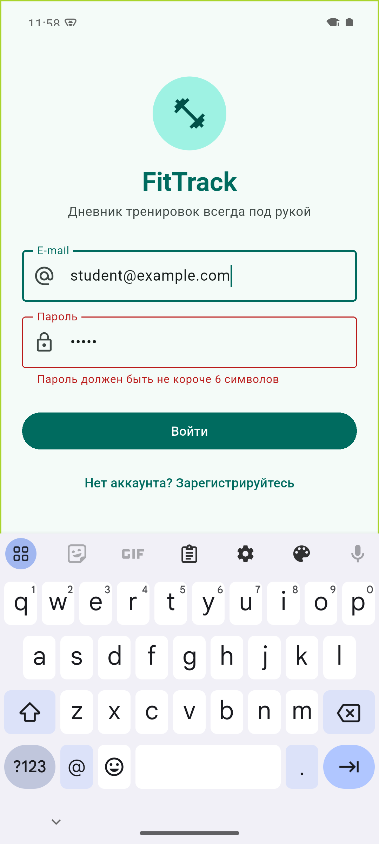
Ошибки e-mail и пароля | Клавиатура e-mail

Ошибки формы тренировки
Form проверяет дату, длительность и состав тренировки. Если кнопка Сохранить находится ниже ошибочного поля, форма прокручивается к первой ошибке. После первой попытки ошибки обновляются при исправлении ввода.
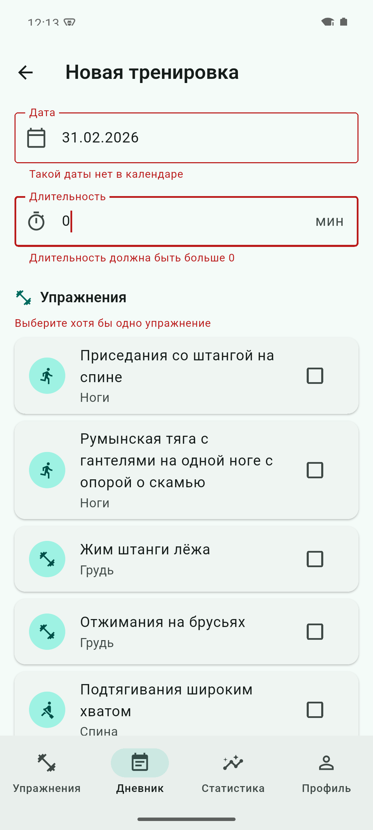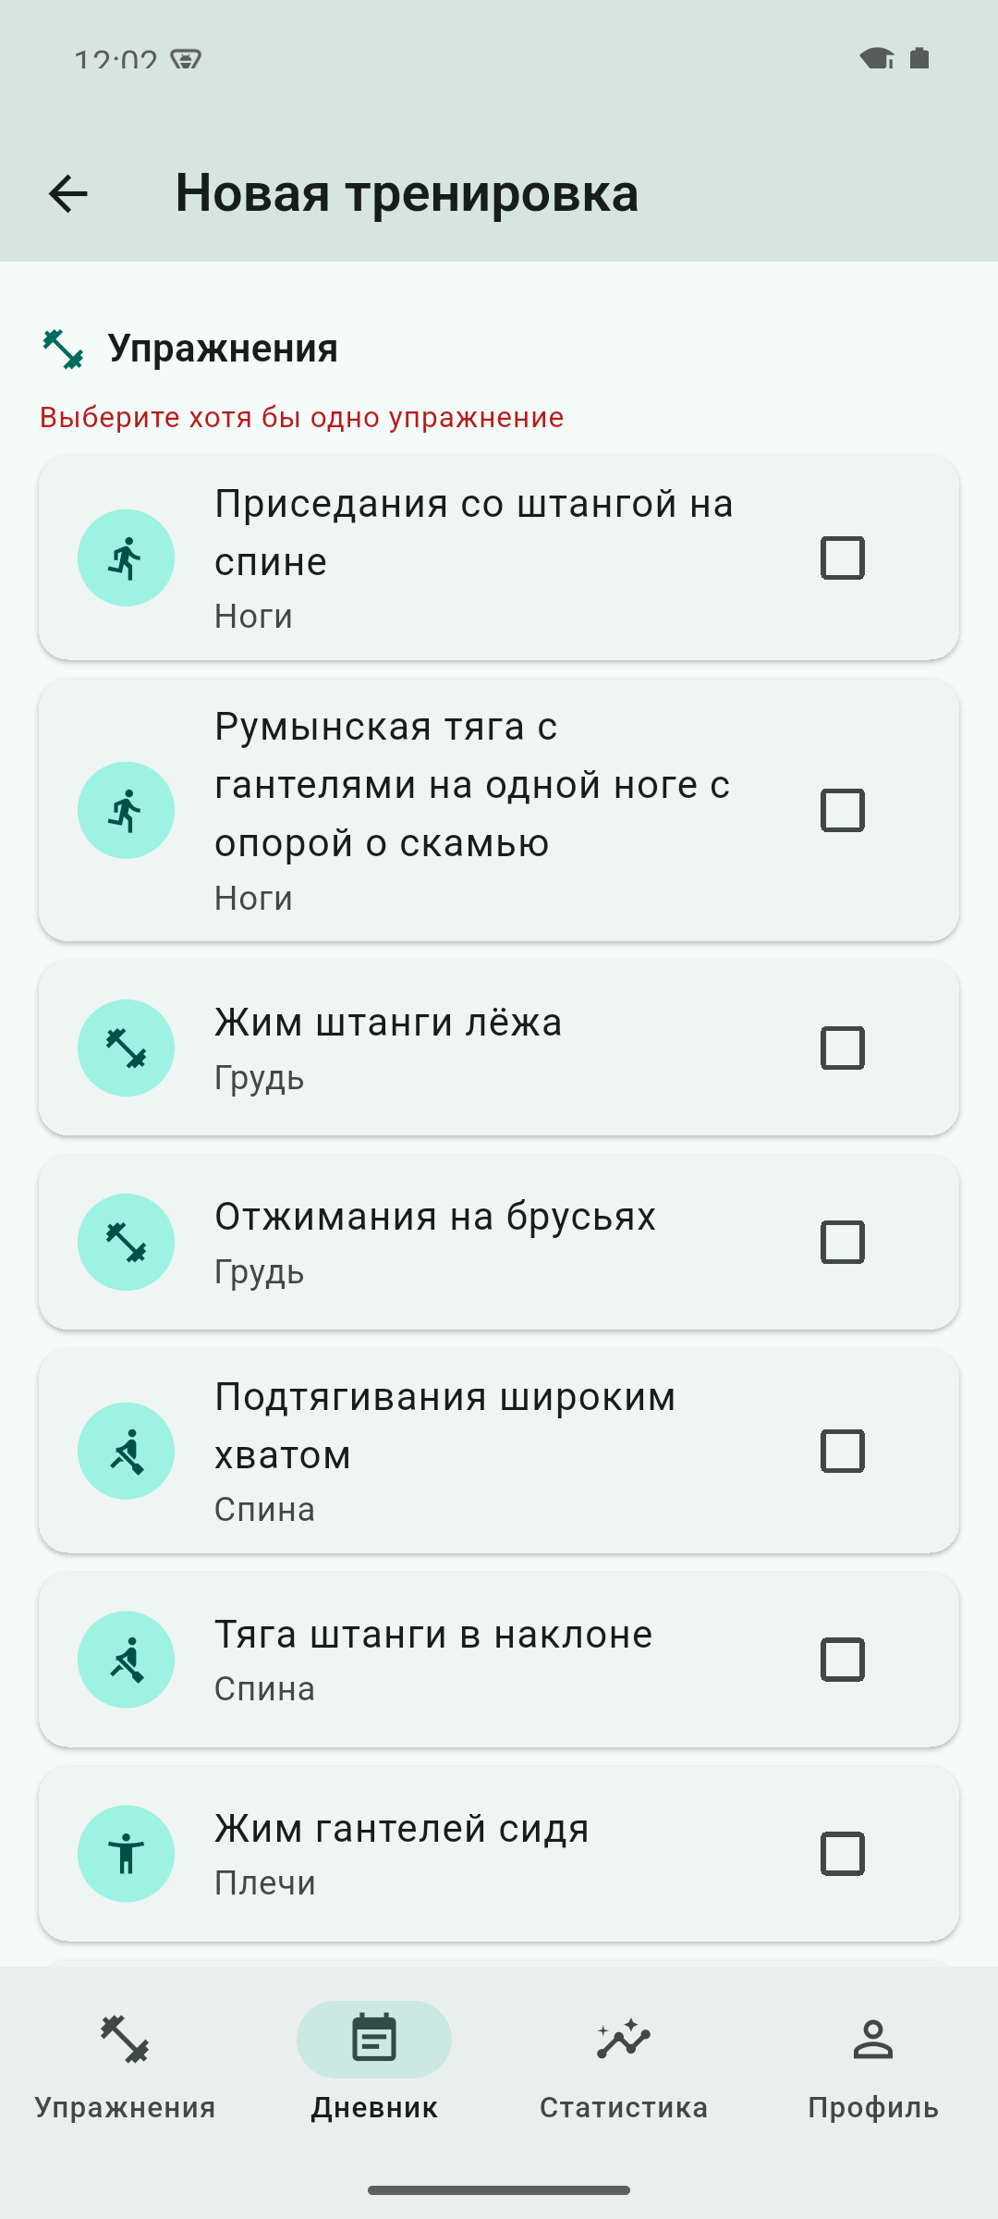
Неверная дата и длительность | Не выбрано ни одного упражнения

Правильное заполнение формы
Длительность задаётся в целых минутах. Упражнения отмечаются локально, заметки необязательны. При редактировании поля заполняются значениями найденной mock-сессии. Список exerciseIds копируется, поэтому изменение отметок не меняет исходные данные.
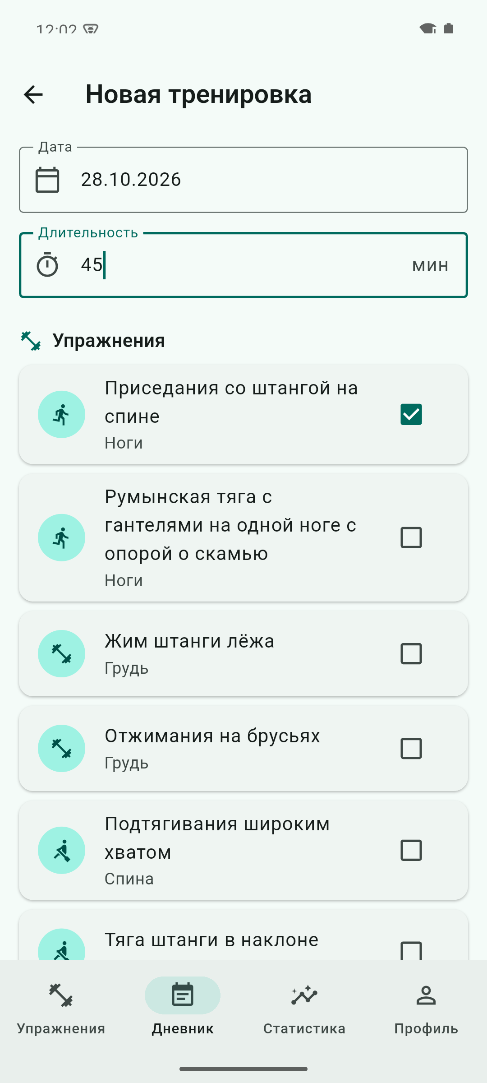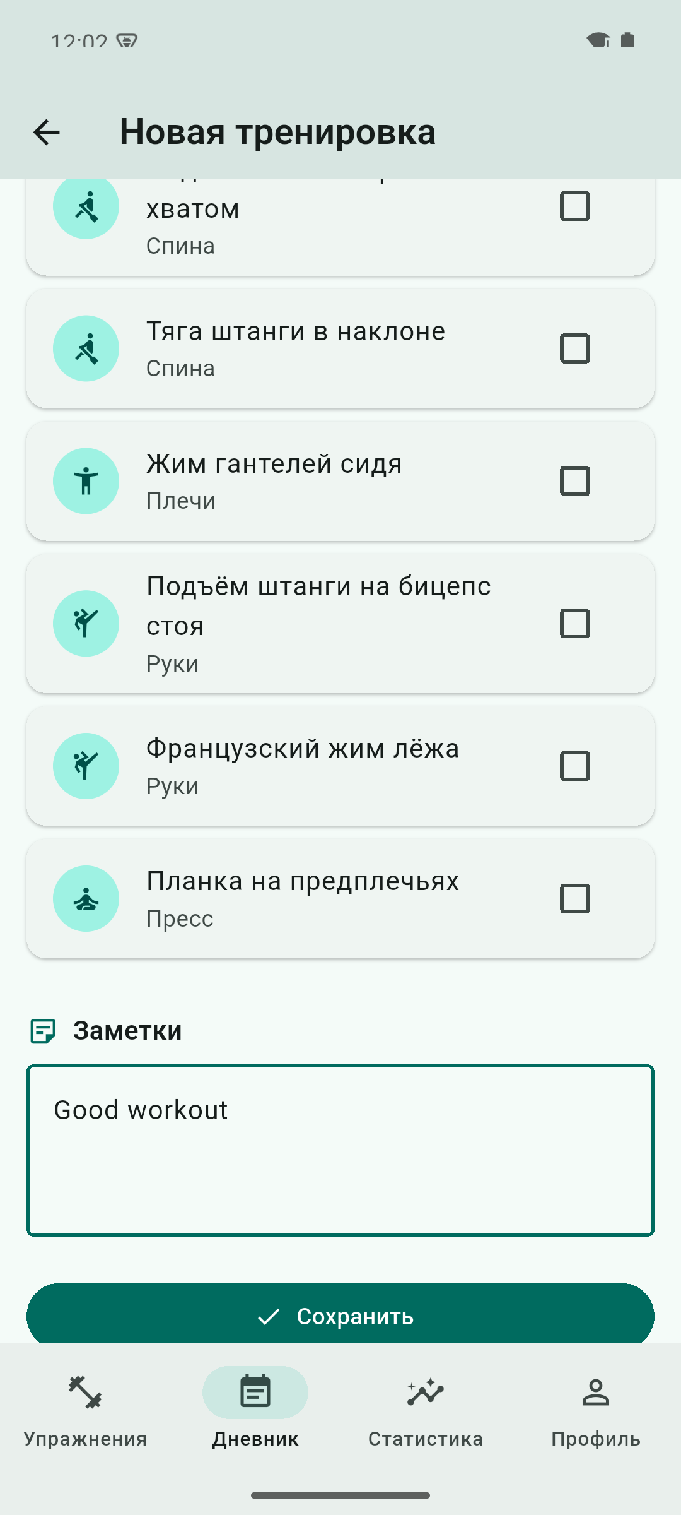
Заполненные поля и упражнения | Заметки и отправка формы

Правила полей и управление ресурсами
Поле | Правило | Сообщение об ошибке | Клавиатура и фильтр
E-mail | Непустой; вид name@example.com без пробелов внутри | Введите e-mail; Введите e-mail в формате name@example.com | emailAddress; next
Пароль | Не менее 6 символов | Введите пароль; Пароль должен быть не короче 6 символов | obscureText; done
Дата | Непустая; ДД.ММ.ГГГГ; существующий день | Укажите дату; Введите дату в формате ДД.ММ.ГГГГ; Такой даты нет в календаре | datetime; цифры и точки; максимум 10 символов; next
Длительность | Положительное целое число в диапазоне int | Укажите длительность в минутах; Слишком большое число; Длительность должна быть больше 0 | number; digitsOnly; done
Упражнения | Минимум одно выбранное | Выберите хотя бы одно упражнение | Чекбоксы и нажатие на карточку
Заметки | Необязательные | Нет | multiline; перенос строки
Числовая длительность и минимум одно упражнение прямо требуются темой T2. Положительные целые минуты соответствуют модели durationMin. Формат даты ДД.ММ.ГГГГ и проверка существования календарного дня — выбранные правила формы. Ограничений на прошлую или будущую дату нет.
Контроллеры живут в State и освобождаются в dispose. Локальный Set выбранных id создаётся отдельно от mock-сессии. Все поля формы находятся в Column внутри SingleChildScrollView, поэтому остаются зарегистрированными в Form даже за пределами видимой области.
@override
void dispose() {
_dateController.dispose();
_durationController.dispose();
_notesController.dispose();
super.dispose();
}
validator возвращает строку ошибки или null, если значение допустимо. Form вызывает валидаторы при validate(), а TextFormField отображает сообщение под полем. Для нескольких чекбоксов используется FormField<void> с сообщением у заголовка секции.

Подтверждение результата и выхода
После успешного заполнения показывается SnackBar и форма закрывается через pop. Выход требует решения пользователя в AlertDialog: отмена и закрытие диалога сохраняют текущий экран, подтверждение выполняет go на login.
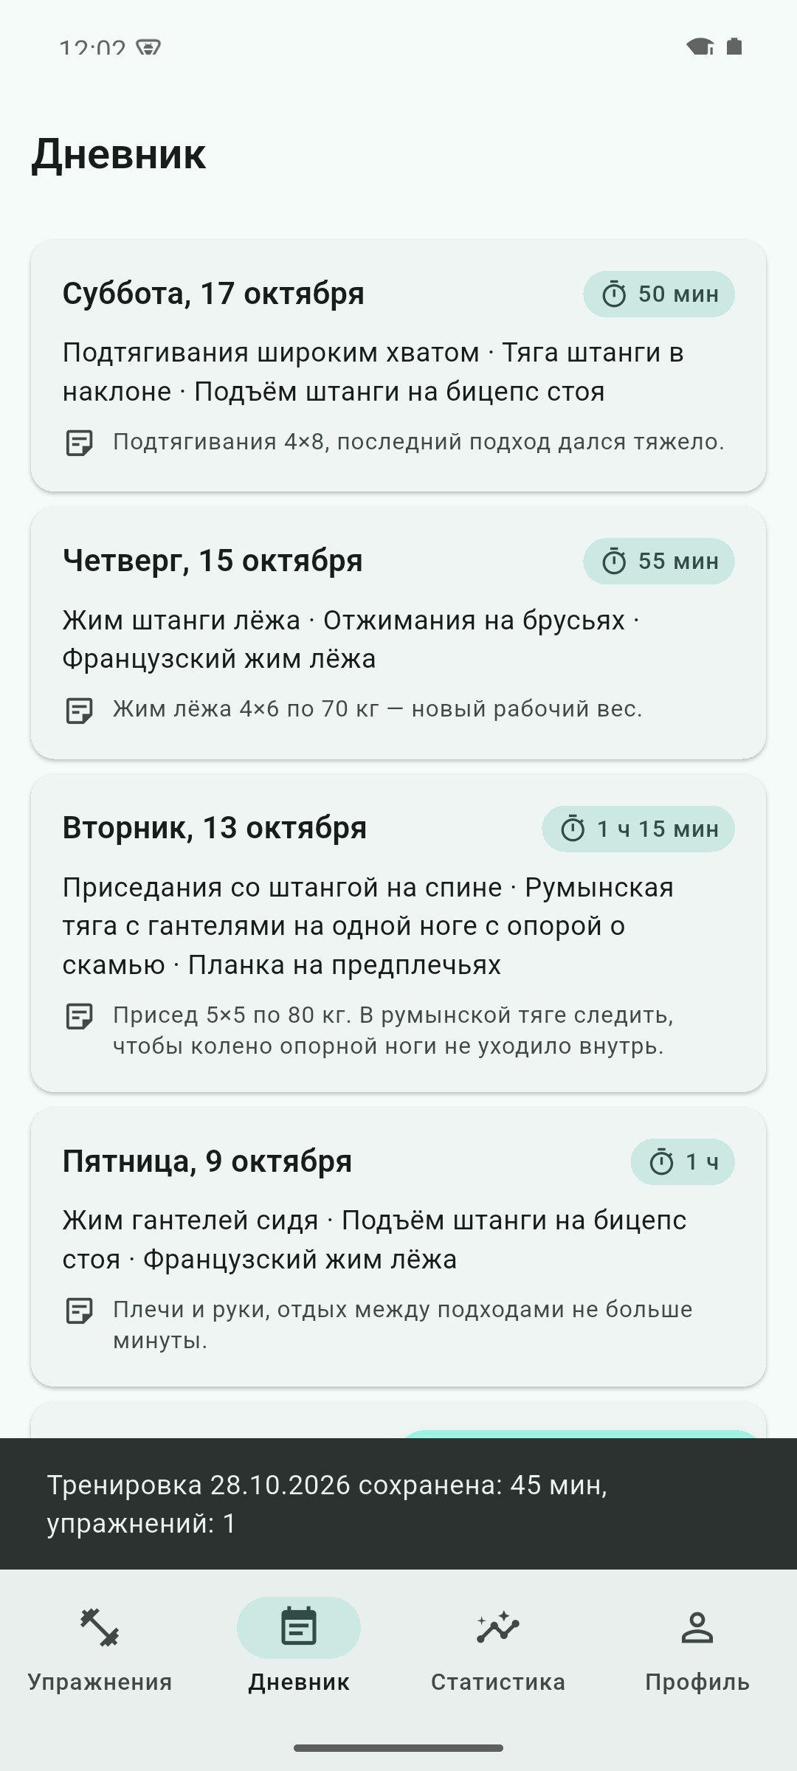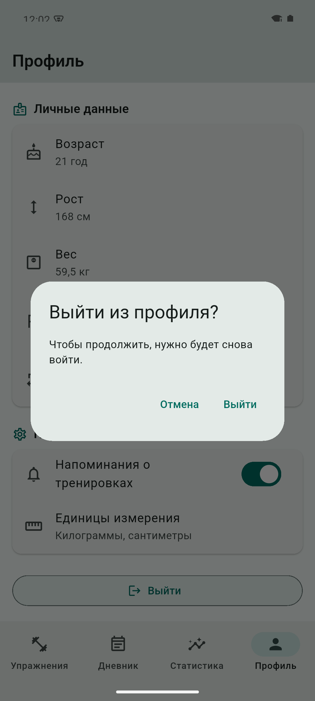
Подтверждение заполнения тренировки | Подтверждение выхода

Проверка и демонстрация
Проверенная версия приложения 40aac9de178d37aab0644902ca159000996f7a73. Flutter 3.47.5, Dart 3.13.4, go_router 18.1.1. Android 15 API 35, эмулятор pixel_pam.
dart format --output=none --set-exit-if-changed lib test — PASS, 30 файлов, изменений нет.
flutter analyze — PASS, No issues found.
flutter test — PASS, 76 тестов. Проверены прямые маршруты и неизвестные id, независимые стеки и прокрутка вкладок, граничные значения валидаторов, формы и неизменность mock, результаты диалога выхода.
Android debug APK собран, установлен и запущен. Пройден полный поток входа, вкладок, деталей, новой и существующей тренировки и выхода. Проверены обычная и числовая клавиатуры, SnackBar и повторный вход.
После проверки на устройстве исправлена обрезанная подпись Дата при автоматической прокрутке к первой ошибке. Регрессионный тест воспроизводил дефект на старом коде и проходит после исправления. Повторная проверка на Android подтверждает видимость подписи.
Компактный экран Android 320×640 dp, масштаб шрифта 1,3: ошибки входа и тренировки читаются, подпись даты видна полностью. Клавиатура и прокрутка также проверены виджетными тестами.

Порядок демонстрации
Запустить приложение и показать ошибки пустого или неверного входа.
Ввести подходящие e-mail и пароль; убедиться, что назад не открывает login.
Переключить вкладки, сохранив прокрутку и открытые детали. Показать два разных id упражнения.
Открыть новую тренировку, показать ошибки, исправить значения, выбрать упражнение и получить SnackBar.
Открыть существующую сессию, объяснить заполнение по id и отсутствие сохранения в L3.
В профиле отменить выход, затем подтвердить его. Объяснить dialogCtx, ok == true и context.mounted.
На защите нужно объяснить каждый маршрут, различие push и go, роль Form и validator, жизненный цикл контроллеров и сохранение состояния вкладок. Технический прогон приложения не заменяет индивидуальную устную защиту.

История Git
Полный вывод git log --oneline от создания Flutter-проекта L2 до проверенной версии L3 на момент подготовки отчёта. Этапы установки пакета, маршрутов, вкладок и форм фиксировались отдельными последовательными коммитами.
f4afe87 docs(l3): update app usage and verification guide
40aac9d fix(l3): keep validation labels visible when scrolling
39a3813 feat(l3): confirm logout and complete user feedback
1eeebb1 feat(l3): validate login and replace the navigation stack
7f29a75 feat(l3): validate workout forms locally
5a945d1 docs(l3): record requirements and verified navigation stages
3a7e042 feat(l3): preserve navigation stacks across tabs
7ebf3fb feat(l3): introduce address-based navigation
1b40545 chore(l3): add go_router dependency
a7dbf11 docs: hand off L3 with user-managed public publication
0efa884 docs: record verified L2 public release and Android run
468fffe docs: finish L2 with editable Word report
87f315e docs: accept L2 review and preserve Android evidence
553f290 fix: use plain TextField hints in static workout form
9cab620 docs: hand off L2-01 for review
e2bf35a docs: explain L2 static UI, architecture and decisions
c4d66f2 test: cover demo navigation across all seven screens
4e6fb6c feat: add static user profile screen
369ccd9 feat: add progress statistics with weekly sessions
4f0b1f0 feat: add static workout session form for create and edit
d837fc9 feat: add workout diary with chronological sessions
bc8846d feat: add exercise detail screen with technique steps
1b3fa25 feat: add exercise catalog with visual search and filters
592dfce feat: add static login screen and navigation shell
53184e4 chore: replace template comments with FitTrack README
fc5f140 feat: add FitTrack Material 3 theme
9f68391 chore: create Flutter Android project fittrack

